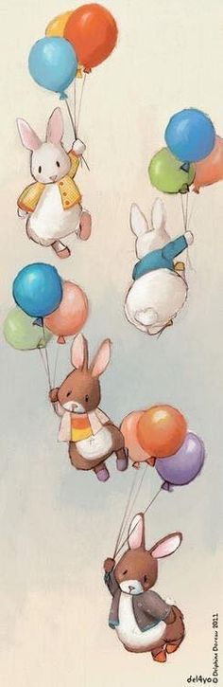

**Οsterbräuche in Deutschland**

**Πασχαλινά έθιμα στη Γερμανία**

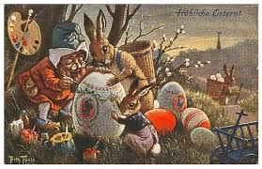

Η περίοδος της Σαρακοστής αρχίζει την πρώτη Τετάρτη μετά τις Απόκριες (Aschermittwoch). Το Πάσχα γιορτάζεται την Κυριακή μετά την πρώτη πανσέληνο της Άνοιξης, μεταξύ 22 Μαρτίου και 25 Απριλίου. Δύο είναι οι πιο σημαντικές εορταστικές μέρες: η Κυριακή **(Ostersonntag)** και η Δευτέρα **(Ostermontag)** του Πάσχα.

Η Μεγάλη Εβδομάδα ονομάζεται **Karwoche**. Την Μεγάλη Πέμπτη **(Gründonnerstag)** γίνεται η μεταφορά του Σταυρού. Την Μεγάλη Παρασκευή **(Karfreitag)** τα καταστήματα είναι κλειστά, ακόμη και στο ραδιόφωνο ακούγεται μόνο πένθιμη κι εκκλησιαστική μουσική. Τις δύο αυτές ημέρες οι Γερμανοί έχουν ως παράδοση να τρώνε μόνο ψάρι.

#### Το Πάσχα όμως είναι μία πολύ γιορτινή μέρα. Ξεκινά με δοξολογίες στην εκκλησία το βράδυ και τελειώνει την Κυριακή το πρωί. Η Κυριακή του Πάσχα θεωρείται οικογενειακή μέρα στην Γερμανία και υπάρχει ειδικό μενού: για το πρωινό ένα γλύκισμα σε σχήμα αρνιού (Osterlamm) και για το μεσημέρι βαμμένα αυγά (Ostereier) και ψητό αρνί (όχι στη σούβλα).

#### Το πρωί της Κυριακής του Πάσχα οι γονείς κρύβουν στο σπίτι ή στον κήπο ακόμη και σε πάρκα βαμμένα αυγά και γλυκίσματα και τα παιδιά ψάχνουν να τα βρουν.

Το βάψιμο των αυγών **(Ostereier)** αποτελεί παλιά παράδοση και είναι στενά συνδεδεμένο με τη νηστεία της Σαρακοστής. Την άνοιξη οι κότες γεννούν πολλά αυγά κι επειδή δεν μπορούσαν λόγω της νηστείας να τα καταναλώσουν, τα έβραζαν για να τα διατηρήσουν, τα έβαφαν με  φυτικά υλικά (φύλλα, άνθη, καρπούς) για να τα ξεχωρίζουν από τα ωμά αυγά και  τα έκρυβαν. Αρχικά το χρώμα που χρησιμοποιούσαν ήταν το κόκκινο, σύμβολο των Παθών του Χριστού. 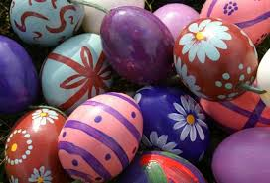

Οι λαγοί **(Osterhasen)** στη γερμανική παράδοση συμβολίζουν την Άνοιξη και τη γονιμότητα. Από τη στιγμή λοιπόν που το Πάσχα γιορτάζεται την Άνοιξη που η φύση αναγεννιέται, οι λαγοί συνδέθηκαν αναπόφευκτα με τη μεγάλη θρησκευτική γιορτή. Ο λαγός του Πάσχα έρχεται από την εξοχή και φέρνει τ’ αυγά, τα οποία σύμφωνα με την παράδοση τα κρύβει.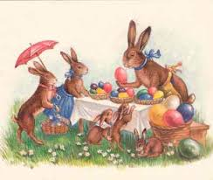

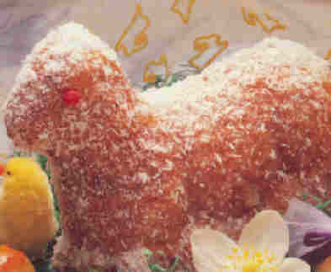

Το πρωί της Κυριακής του Πάσχα συνηθίζεται να τρώνε ένα ψητό γλύκισμα σε σχήμα αρνιού **(Osterlamm)** με γλάσο λευκής σοκολάτας ή ζάχαρη άχνη. Το αρνί είναι σύμβολο της αγνότητας και της αθωότητας. Γι` αυτό συμβολίζει την θυσία που έκανε ο Χριστός μας για την ανθρωπότητα.



Το σημαντικότερο σύμβολο όμως είναι η λευκή λαμπάδα **(Osterkerze),** την οποία στολίζουν με σταυρό, ήλιο ή λουλούδια. Το λευκό της χρώμα συμβολίζει την ελπίδα, ενώ το Φως της τη νίκη της ζωής επί του θανάτου.

Ένα άλλο έθιμο είναι η φωτιές του Πάσχα **(Osterfeuer).** Το βράδυ της Ανάστασης ανάβουν μεγάλες φωτιές με τα χρησιμοποιημένα Χριστουγεννιάτικα δέντρα και τα καίνε ως σύμβολο νίκης των όμορφων ηλιόλουστων ημερών της άνοιξης ενάντια στις κρύες χειμωνιάτικες ημέρες. Η λάμψη αντιπροσωπεύει τον ήλιο, ο οποίος αντιπροσωπεύει τη γονιμότητα και την ανάπτυξη. Επίσης το φως της φωτιάς συμβολίζει την Ανάσταση του Κυρίου.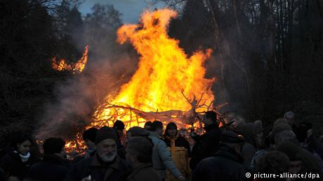

*Πηγές:*

*http://de.wikipedia.org*

[*http://www.dw-world.de*](http://www.dw-world.de)

1. **Ein Oster-Lied!**

**Άκουσε το παρακάτω τραγούδι – πάτησε πάνω στο link!**

<https://youtu.be/IAS_Jtri1CY>

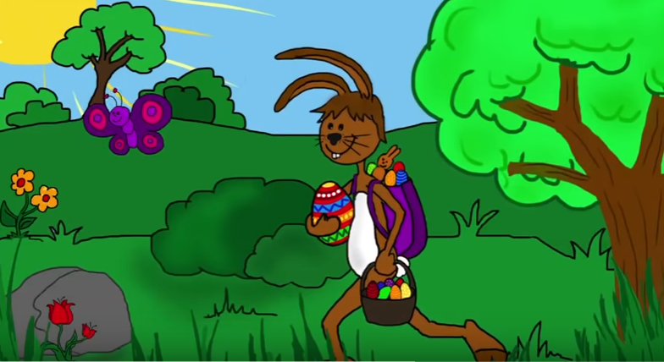

# Die Oster-Überraschung

**Δες την ιστορία του Πασχαλινού λαγού!**

[https://www.youtube.com/watch?v=nd1MrTqnDd0](https://www.youtube.com/watch?v=nd1MrTqnDd0&fbclid=IwAR2K35Jttl78MI01rjwZr_GUkYKSaeuRucTKLBkN5RU-1GUQBiEVqArTNKE)

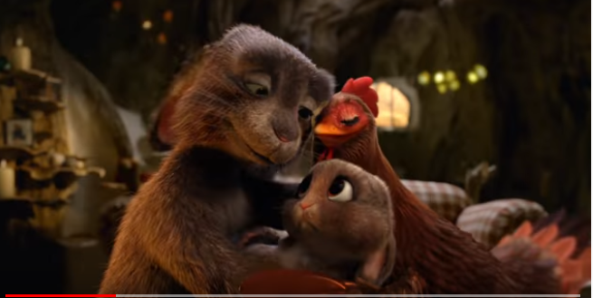

### Οsterbräuche- Πασχαλινά έθιμα

**Πάτησε το ακόλουθο link για να μεταβείς στο παιχνίδι αντιστοίχισης**

<https://learningapps.org/display?v=p782xytnc20&fbclid=IwAR2fZ3hpu3hGMyFZRR620Z9cRLxKf-_ifbCMhZX9ThJPqmMF5zh3yIrpyUI>

1. **“Das Oster – ABC” lesen!**

**Διάβασε την «Πασχαλινή ΑΒ»!** 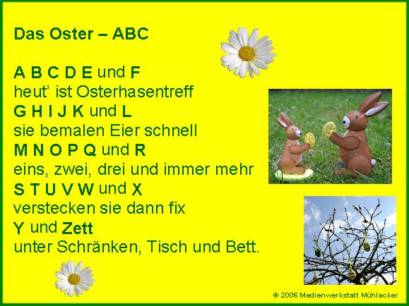

1. **Spiel “Oster-Wortschatz”**

**Πάτησε πάνω στην σωστή εικόνα για κάθε λέξη!**

[https://wordwall.net/resource/1402730/rund-um-ostern](https://wordwall.net/resource/1402730/rund-um-ostern?fbclid=IwAR3JxJ3SwucV3l9aKgPljLfGMo5bma_X6OtFeMpwYj2O6_KTxzi9NytoOsg)

1. **Frohe Ostern – Puzzle**

**Φτιάξε το παζλ!**

<https://www.jigsawplanet.com/?rc=play&pid=1ac0557d17c4&fbclid=IwAR3SLK2LroseHAz1jYH-eSuY1pKIqXl-RlslUJ-KGKrwL0ucsSFSBh-Al3M>